UNIVERSIDAD NACIONAL DE JULIACA
Facultad de Ciencias de Ingenierías
ESCUELA PROFESIONAL DE INGENIERÍA DE SISTEMAS Y SOFTWARE

DOCUMENTO DE DISEÑO DE LA BASE DE DATOS
PROYECTO
Amoblador3D: aplicación de escritorio para el diseño de interiores en 3D con medidas reales y estimación de presupuesto
Código AMB3D-DBD-05 · Versión 1.2 · 6 de noviembre de 2026
INTEGRANTES | Flores Calcina, Alexander Edson  Sandia Condori, George James  Huanca Tiña, Erick Reison  Flores Ccori, Brayan
DOCENTE | Noe Tipo Mamani
ASIGNATURA | Bases de Datos
SEMESTRE | 2026-II
JULIACA – PERÚ
2026

Control del documento
Campo | Valor
Documento | Documento de diseño de la base de datos
Código | AMB3D-DBD-05
Versión | 1.2
Fecha | 6 de noviembre de 2026
Estado | Versión de entrega, para revisión del docente
Norma de referencia | Modelo entidad-relación · formas normales (1FN–3FN)
Proyecto | Amoblador3D: aplicación de escritorio para el diseño de interiores en 3D con medidas reales y estimación de presupuesto
Elaborado por | Flores Calcina, Alexander Edson (arquitecto y desarrollador)
Revisado por | Huanca Tiña, Erick Reison (responsable de calidad)
Aprobado por | Flores Calcina, Alexander Edson (jefe de proyecto)
Docente de la asignatura | Noe Tipo Mamani

Historial de revisiones
Versión | Fecha | Cambios | Responsable
1.0 | 2026-11-03 | Versión inicial | Equipo del proyecto
1.1 | 2026-11-06 | Título propio para el diccionario de datos de cada tabla y para el modelo entidad-relación | Equipo del proyecto
1.2 | 2026-11-06 | Título formal, ficha de control e introducción | Equipo del proyecto

Índice
Introducción
1. Modelo entidad-relación
2. Diccionario de datos
project — un proyecto (casa); guarda las medidas del primer ambiente
surface — acabado de cada superficie
opening — ventanas y puertas
light — luces
furniture — muebles colocados
room_column — columnas, muros internos y recortes en L (v6)
camera_view — vistas guardadas (v5)
home_space — ambientes de la casa (v8, v9)
custom_design, catalog_model, price — datos globales (no dependen de un proyecto)
3. Normalización
4. Integridad
5. Historial de migraciones
6. Vistas de consulta (solo PostgreSQL)

Si el índice aparece vacío: clic derecho sobre él → Actualizar campos → Actualizar toda la tabla.

Índice de tablas
Tabla 1 Diccionario de datos de la tabla project
Tabla 2 Diccionario de datos de la tabla surface
Tabla 3 Diccionario de datos de la tabla opening
Tabla 4 Diccionario de datos de la tabla light
Tabla 5 Diccionario de datos de la tabla furniture
Tabla 6 Diccionario de datos de la tabla room_column
Tabla 7 Diccionario de datos de la tabla camera_view
Tabla 8 Diccionario de datos de la tabla home_space
Tabla 9 Tablas globales custom_design, catalog_model y price
Tabla 10 Historial de migraciones del esquema
Tabla 11 Vistas de consulta disponibles en PostgreSQL

Índice de figuras
Figura 1 Modelo entidad-relación de la base de datos

Introducción
Propósito. Este documento tiene como propósito documentar el modelo de datos con el que Amoblador3D guarda los proyectos, el catálogo y los precios: el modelo entidad-relación, el diccionario de datos, la normalización, las reglas de integridad y las migraciones.
Alcance. El documento corresponde al esquema v9 de SQLite que usa la versión 2.0.0 y a su equivalente en PostgreSQL con vistas de consulta.
Destinatarios. Desarrolladores, administrador de la base de datos y docente de la asignatura de Bases de Datos.
Documentos relacionados. Documento de arquitectura (04), manual técnico (08) y scripts de la carpeta database/ del repositorio.
Ubicación y motor. Esquema v9, motor SQLite 3 (embebido). Archivo: %APPDATA%\Amoblador3D\amoblador3d.db. La aplicación crea y actualiza las tablas sola al
arrancar (persistence/Database.java). Scripts de referencia: database/amoblador3d_sqlite.sql
(idéntico al que usa la app, con un proyecto de ejemplo) y database/amoblador3d_postgresql.sql
(versión PostgreSQL con vistas de consulta).

1. Modelo entidad-relación
Figura 1
Modelo entidad-relación de la base de datos
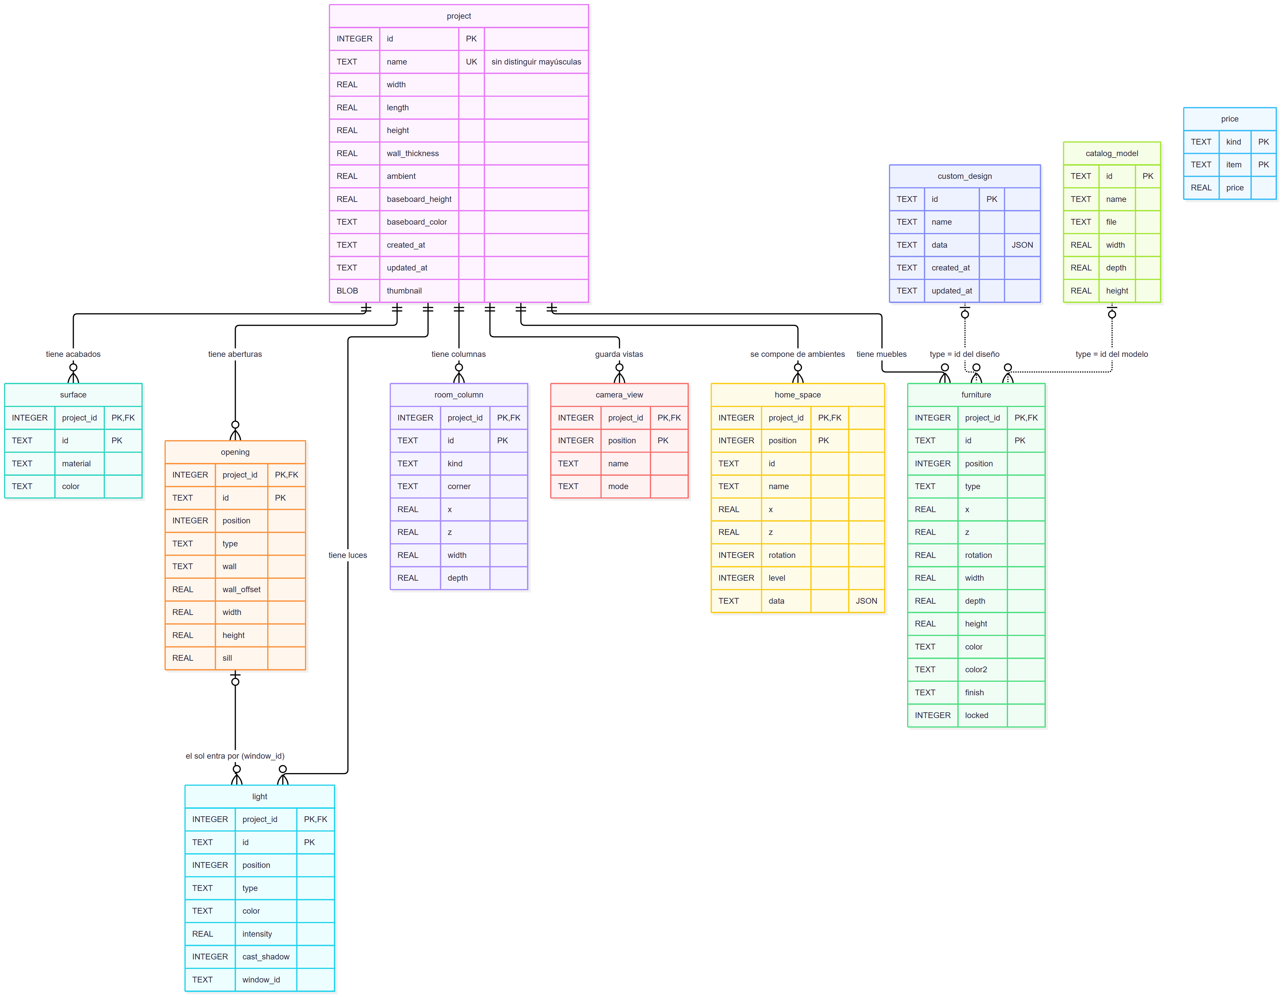
Nota. Elaboración propia.
Las relaciones punteadas (custom_design, catalog_model → furniture) son lógicas: el
campo furniture.type guarda el id del mueble del catálogo, que puede ser un paramétrico (en
código), un diseño propio o un modelo importado. No hay clave foránea porque los paramétricos no
están en la base; si el id no existe, el mueble se muestra como una caja roja y no se pierde.

2. Diccionario de datos
Unidades: medidas en metros, ángulos en grados (salvo camera_view), colores #rrggbb,
fechas ISO-8601 en UTC.

project — un proyecto (casa); guarda las medidas del primer ambiente
Tabla 1
Diccionario de datos de la tabla project
Columna | Tipo | Nulo | Restricción | Descripción
id | INTEGER | No | PK autoincremental | Identificador
name | TEXT | No | UNIQUE COLLATE NOCASE | Nombre visible del proyecto
width, length | REAL | No | 1–30 (validado en la app) | Medidas interiores del ambiente principal
height | REAL | No | 2–6 | Alto libre
wall_thickness | REAL | No | 0,05–0,50 | Grosor de muro
ambient | REAL | No | 0–1 | Luz ambiental
baseboard_height | REAL | No | DEFAULT 0,08 | Alto del zócalo (0 = sin zócalo)
baseboard_color | TEXT | No | DEFAULT #f7f5f0 | Color del zócalo
created_at, updated_at | TEXT | No |  | Fechas de creación y última modificación
thumbnail | BLOB | Sí |  | Miniatura PNG para la lista de proyectos

surface — acabado de cada superficie
Tabla 2
Diccionario de datos de la tabla surface
Columna | Tipo | Restricción | Descripción
project_id | INTEGER | PK, FK → project ON DELETE CASCADE
id | TEXT | PK | piso, techo, pared-norte, pared-sur, pared-este, pared-oeste
material | TEXT |  | pintura, satinado, papel-tapiz, ladrillo, piedra, concreto, madera, ceramico, marmol, porcelanato, alfombra
color | TEXT |  | Color que tiñe la textura

opening — ventanas y puertas
Tabla 3
Diccionario de datos de la tabla opening
Columna | Tipo | Restricción | Descripción
project_id | INTEGER | PK, FK
id | TEXT | PK | window-1, door-1…
position | INTEGER |  | Orden en la lista
type | TEXT | CHECK IN (window, door, entry, double, sliding, garage, passage) | Ventana o tipo de puerta
wall | TEXT | CHECK IN (norte, sur, este, oeste) | Pared
wall_offset | REAL |  | Distancia desde la esquina interior al borde de la abertura
width, height | REAL |  | Medidas del vano
sill | REAL |  | Alféizar (0 en puertas)

light — luces
Tabla 4
Diccionario de datos de la tabla light
Columna | Tipo | Descripción
project_id, id | INTEGER, TEXT | PK compuesta
type | TEXT | CHECK IN (point, spot, sun)
color, intensity, cast_shadow | TEXT, REAL, INTEGER | Color, intensidad (candelas o lux), proyecta sombra (0/1)
x, y, z | REAL | Posición (bombilla y foco)
target_x, target_z, angle, penumbra | REAL | Foco: punto al que apunta, apertura en grados, suavidad 0–1
window_id, elevation, deviation | TEXT, REAL, REAL | Sol: ventana por la que entra, altura y desvío en grados

furniture — muebles colocados
Tabla 5
Diccionario de datos de la tabla furniture
Columna | Tipo | Descripción
project_id, id | INTEGER, TEXT | PK compuesta (cama-1)
type | TEXT | Id del catálogo (paramétrico, diseño o modelo)
x, z | REAL | Centro de la base en el piso
rotation | REAL | Giro vertical en grados
width, depth, height | REAL | Medidas reales
color, color2 | TEXT | Color principal y secundario (v7)
finish | TEXT | mate, satinado, brillante, metalico (v7)
locked | INTEGER | CHECK IN (0, 1) — bloqueado (v4)

room_column — columnas, muros internos y recortes en L (v6)
Tabla 6
Diccionario de datos de la tabla room_column
Columna | Tipo | Descripción
kind | TEXT | CHECK IN (column, wall, notch)
corner | TEXT | Solo en notch: noroeste, noreste, suroeste, sureste
x, z, width, depth | REAL | Rectángulo en planta (width, depth > 0)
material, color | TEXT | Acabado de sus caras

camera_view — vistas guardadas (v5)
Tabla 7
Diccionario de datos de la tabla camera_view
Columna | Descripción
mode | 3d (órbita), plan (planta), walk (recorrido)
x, y, z, yaw, pitch, distance | Según el modo: punto mirado o posición de los ojos; giro e inclinación en radianes; distancia o metros visibles

home_space — ambientes de la casa (v8, v9)
Tabla 8
Diccionario de datos de la tabla home_space
Columna | Descripción
position | Orden; el 0 es el ambiente guardado en las tablas de arriba (data NULL)
id, name | Identificador y nombre (Sala, Dormitorio…)
x, z | Ubicación en el plano de la casa
rotation | 0, 90, 180 o 270 (horario visto desde arriba)
level | Piso, 0 = primero (máximo 4 pisos)
data | JSON del ambiente con el mismo formato que .amob3d

custom_design, catalog_model, price — datos globales (no dependen de un proyecto)
Tabla 9
Tablas globales custom_design, catalog_model y price
Tabla | Contenido
custom_design | Muebles del Diseñador: data es JSON con las piezas
catalog_model | Modelos 3D importados: ruta del archivo, medidas reales (> 0) y giro
price | Precios que el usuario cambió: kind IN (material, furniture, extra), price ≥ 0

3. Normalización
- 1FN: todos los campos son atómicos; las listas (aberturas, luces, muebles) están en tablas propias.
- 2FN y 3FN: en las tablas hijas, cada atributo depende de la clave completa (project_id, id).
- Desnormalización intencional: home_space.data y custom_design.data guardan JSON. Motivo:
compatibilidad con versiones anteriores (ADR-08) y que un diseño es un documento que siempre se
lee y escribe completo.

4. Integridad
- PRAGMA foreign_keys = ON en cada conexión (SQLite no las revisa si no se activa).
- ON DELETE CASCADE: al eliminar un proyecto se borran sus datos hijos.
- Restricciones CHECK para tipos enumerados y medidas positivas.
- Cada guardado es una transacción completa (Database.transaction): todo o nada.
- ProjectValidator revisa los datos al leerlos y corrige o descarta lo dañado con aviso.

5. Historial de migraciones
La versión se guarda en PRAGMA user_version. Al abrir una base antigua se aplican, en orden y
cada uno en su transacción, los pasos que faltan.
Tabla 10
Historial de migraciones del esquema
Versión | Cambio
v1 | project, opening, light, furniture, catalog_model
v2 | surface (material y color de paredes y piso)
v3 | price (precios del usuario)
v4 | furniture.locked
v5 | camera_view
v6 | Zócalo en project; room_column
v7 | furniture.color2, furniture.finish; custom_design
v8 | home_space (casa con varios ambientes)
v9 | home_space.rotation y level; nuevos tipos de puerta en opening (se recrea la tabla para cambiar el CHECK)

Para agregar una migración: añadir un paso al final de STEPS en Database.java, subir
SCHEMA_VERSION, actualizar los dos scripts de database/ y la prueba
elScriptSqliteDeEjemploLoAbreLaAplicacion.

6. Vistas de consulta (solo PostgreSQL)
Tabla 11
Vistas de consulta disponibles en PostgreSQL
Vista | Qué muestra
project_summary | Cada proyecto con área y cantidad de muebles, luces y aberturas
project_occupancy | Porcentaje del piso ocupado por muebles
project_finishes | Material y color de cada pared y del piso

